Структурное подразделение «Детский сад «Радуга» комбинированного вида» МБДОУ «Детский сад №11 комбинированного вида»
Рузаевского муниципального района

Роль сюжетно-ролевой игры в развитие связной речи дошкольников.
(консультация воспитателям, родителям)

Учитель-логопед: Кулакова О. В

2016г.
Роль сюжетно-ролевой игры в развитие связной речи дошкольников.
В настоящее время проблема развития речи приобретает особую актуальность, так как формирование связной речи имеет важнейшее значение в общей системе дошкольного образования.
Речь - одна из центральных, важнейших психических функций, «зеркало» протекания мыслительных операций, эмоциональных состояний, средство самореализации и вхождения в социум. Она имеет огромное влияние на формирование психических процессов ребёнка и на его общее развитие. Развитие мышления в значительной степени зависит от развития речи; она является основным средством общения людей между собой; речь играет большую роль в регуляции поведения и деятельности ребёнка на всех этапах его развития. Чем богаче и правильнее у ребёнка речь, тем легче ему высказывать свои мысли, тем шире его возможности, содержательнее и полноценнее отношения со сверстниками и взрослыми, тем активнее осуществляется его психическое развитие. Однако не все дети одинаково успешно овладевают связной речью, что нередко ведёт к нарушению самосознания и самооценки ребёнка, отклонению в развитии личности ребёнка, что приводит к замкнутости, неуверенности в себе, негативизму, мешают в полной мере раскрыть свои природные способности и интеллектуальные возможности. Поэтому необходимо позаботиться о своевременном формировании речи детей, о её правильности и чистоте, предупреждая и исправляя любые отклонения от общепринятых норм родного языка, и этому способствуют сюжетно-ролевые игры.
Сюжетно-ролевые игры помогают выработать чувство родного языка и умение правильно произносить слова, легко усваивать его грамматические нормы. Они таят в себе большие возможности, дают детям определённый объём знаний и учат их владеть этими знаниями; развивать творческую активность, самостоятельность мышления; помогают в игровой форме решать умственные задачи, преодолевая при этом определённые трудности речевого развития, такого как связная речь.
Связная речь неотделима от мира мыслей: связность речи - это связность мыслей. В связной речи отражается логика мышления ребёнка, его умение осмыслить воспринимаемое и правильно выразить его. Умение интересно рассказывать и заинтересовывать слушателей своим изложением, рассказывая сюжет игры, помогает детям стать общительнее, преодолеть застенчивость; развивает уверенность в себе.
Развитие связной речи неотделимо от решения остальных задач речевого развития: обогащения и развития словаря, формирования грамматического строя речи. Так, в процессе проведения сюжетно-ролевых игр ребёнок накапливает необходимый запас слов, постепенно овладевает способами выражения в слове определённого содержания и в конечном итоге приобретает умение выражать свои мысли наиболее точно и полно. Формирование грамматического строя речи в игре направлено на развитие умения правильно выражать свои мысли простыми и распространёнными предложениями, правильно использовать грамматические формы рода, числа, падежа.
Известны два вида речи - диалогическая и монологическая, которые более приемлемы при проведении сюжетно-ролевой игры. Так форма протекания диалогической речи (беседа двух или нескольких человек, постановка вопросов и ответы на них) побуждают к неполным, односложным ответам. Неполное предложение, восклицание, яркая интонационная выразительность, жест, мимика - основные черты диалогической речи. Для диалогической речи особенно важно умение формулировать и задавать вопрос, в соответствии с услышанным, строить ответ, дополнять и исправлять собеседника.
Монологическую речь характеризуют развёрнутость, полнота, взаимосвязь отдельных звеньев повествования. Монолог, рассказ, объяснение требуют от говорящего более напряжённого внимания к содержанию речи и его словесному оформлению; при этом очень важно сохранять живость и непосредственность речи.
Сюжетно-ролевая игра отличается тем, что действие ее происходит в некотором условном пространстве. Детская комната вдруг превращается в больницу, в магазин или в поле сражения. А играющие дети берут на себя соответствующие роли (врача, продавца, солдата) и действуют от имени этих ролей. В ролевой игре это всегда парные или дополнительные роли, поскольку всякая роль предполагает другого участника: ребенок может быть врачом, только если рядом есть больной, покупателем, только если есть продавец, и т.п. Поэтому ролевая игра – это деятельность коллективная: она обязательно предполагает других участников и прежде всего сверстников.
Именно называние предметов новыми именами, обозначение действий, совершаемых с этими предметами, дает новый смысл каждой отдельной вещи, действию, поступку. Когда дети играют, они не только действуют, жестикулируют и манипулируют с игрушками, они еще всегда объясняют, что именно они делают. Без таких объяснений, придающих новый смысл предметам и действиям, невозможно ни принятие роли, ни создание условного пространства игры. Причем речь ребенка, объясняющего игру, должна быть кому-то адресована. Игровое действие должно иметь партнера или зрителя, которому необходимо объяснить, что означает тот или иной предмет или действие. Например, играя в больницу, обязательно следует договориться, кто врач, а кто больной, где шприц, а где градусник, когда врач дает таблетки, а когда слушает пациента. Без такой договоренности и без взаимного понимания игровая ситуация перестает существовать и рассыпается.
Таким образом, сюжетно - ролевая игра способствует не только развитию речевых умений и навыков, но и позволяет моделировать общение детей в различных речевых ситуациях. ролевая игра представляет собой упражнение для овладения детьми навыками диалогической речи в условиях межличностного общения. В этом плане ролевая игра выполняет обучающую функцию.
Сюжетно-ролевая игра даёт ребёнку возможность ориентироваться в реальных жизненных ситуациях, проигрывая их неоднократно и, как бы понарошку, в своём вымышленном мире, вырабатывает активное отношение к жизни и целеустремлённость в выполнении поставленной цели, помогает становлению связной речи.

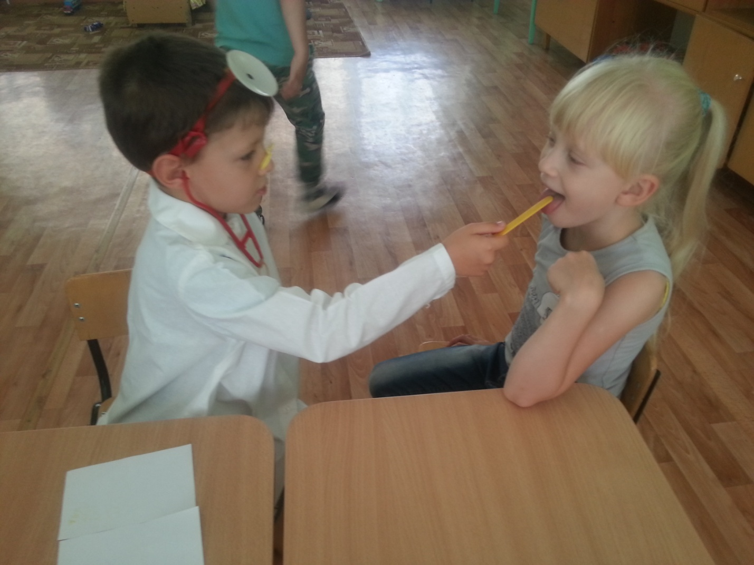

Литература:
• Виноградова Н. А. Сюжетно-ролевые игры для старших дошкольников. Москва, 2011.
• Краснощекова Н. В. Сюжетно-ролевые игры для дете дошкольного возраста. Ростов на Дону, 2013.
• Глухов В. П. Особенности формирования связной речи дошкольников с общим недоразвитием речи. - М., Издательский дом «Грааль», 2001.
• Филичева Т. Б., Соболева А. В. Развитие речи дошкольника. - Екатеринбург, 1996.
• Швайко Г. С. «Игры и игровые упражнения для развития речи», Москва, 1983.

